

工程硕士学位论文开题报告

学生姓名 张恪
指导教师 缪青海

专业方向 计算机技术
学位级别 工程硕士
开题日期 二〇一七年六月

中国科学院大学工程科学学院
二○一六年一月制表

一、简况
1、研究生简况
姓名 | 张恪 |  | 性别 | 男 | 出生日期 |  | 1976年5月
入学日期 | 2016年3月 |  |  | 学号 | 2016M8009073044
本科毕业时间 |  | 1998年7月 |  | 本科毕业院校 |  | 北京工业大学
2、课题简况
开题题目 | 一种低成本的网络故障定位技术的研究与实现
研究方向 | 网络故障定位
类型 | □ 研究类 ■ 研发类 □ 开发类 □ 管理类
来源 | ■ 自带项目 □学院推荐项目 □ 其他
3、开题报告摘要
摘要（500字）：

在体系结构越来越复杂的大型计算机网络系统中，出现网络故障是不可避免。开发一种低成本的快速网络故障定位方法，对于保持和提高网络运行的高可用性，保障企业网络上关键任务的稳定运行具有重要意义。
本文的研究目标是探索一种低成本的网络故障定位的方法与实现。
近年随着开源技术的快速发展，为软件系统的开发提供了一个低成本的研发环境。
本文主要通过程序语言EXPECT进行软件编程设计，使用CVS进行有效信息的管理功能，把网络专家的排障经验转化为程序处理步骤，结合信息处理过滤技术等，完成一套功能模块化、低成本的自动网络故障定位系统。
纵观网络设备的整个生命周期，绝大多数时间设备处于正常运行状态，少数时间处于故障状态。本文的研究思路是通过程序语言自动为设备建立运行状态健康档案。把网络故障诊断的经验转化为具体的指令集，在设备正常工作时，获取设备的各种运行指令输出，并生成设备运行状态健康档案。在设备出现故障时，获取设备各种运行指令输出后，通过与设备健康时的状态进行比对，进而实现快速定位故障设备。为实现以上的功能，本文的主要研究内容主要分为：1、研究程序自动化获取设备信息的方法；2、故障诊断经验转化，选取制定设备关键指标;3、自动化故障诊断的具体实现方法。通过以上三步循序渐进的叠加步骤，最终实现网络故障的定位功能。

本系统将要实现设备配置变更管理，配置自动备份，故障定位等功能，最终成为一个简易版的设备健康管理系统。此系统让企业管理人员可以直观的、系统的了解设备各个时期的运行状态，提供工作效率，降低运行成本。

关键词：网络故障定位， 故障诊断，EXPECT实现自动交互，正则表达式，设备健康管理，低成本

二、论文选题的目的和意义

2.1 研究背景与意义
在大型企业网络中，由于覆盖地域广阔，使得计算机通讯网络规模庞大。伴随企业应用需求的不断发展带来了网络规模的不断扩大以及网络结构的复杂度呈现为叠加势增长，使得网络的运行维护成本越来越高，网络运维管理的能力对于保障计算机网络稳定运行显得尤为重要。在大型企业网络中，由于结构复杂，造成网络设备类型多样，设备厂商多家，设备类型多种等情况并存的现状，这也使网络管理的难度成倍增加。随着企业网络规模和业务系统的不断增加, 其发生故障和部分功能失效的几率逐级增大，网络故障诊断已经是企业网络运维中的重要环节，随着技术的不断发展，针对网络故障诊断的研究也在不断的提升。
早期的复杂故障诊断工作主要是由企业网络专家级别人员根据经验及对系统的理解，人工进行诊断排障工作，然而随着网络系统规模的不断扩大，结构复杂程度的增加，专家人工诊断的方式已经不能满足企业对网络系统稳定性、可靠性、时效性的需求。
现有的商业产品能够处理部分网络故障，但往往存在价格贵，运行维护复杂，二次开发的难度较大，甚至可能会出现节省了一个网络专家而又增加了一个软件开发专家的现象。而且近年国家基于对大型国有企业的安全考虑，非正式的提出规避一些国外软、硬件产品的要求。
一个可以指导网络运维管理人员以最小成本代价、最快速度的定位故障位置，排除故障的自动辅助决策系统成为企业一致的需求。通过此系统的运用进而不断提高网络的故障诊断能力，最终降低对网络管理人员的要求，而解决此问题的关键就是研究低代价并且快速的故障定位方法。

2.2本课题的研究进展
目前常用的网络故障定位技术有专家系统、案例推理、代码书关联、神经网络、贝叶斯等，下面重点介绍三种故障定位技术并分析各自的优缺点。

2.2.1 基于规则推理的网络故障定位方法
基于规则的推理(Rule-Based Reasoning，简称RBR），又称为基于规则的专家系统。早期的大多数网络故障诊断系统都采用RBR的方法，它使用“IF—THEN”的规则形式，将专家经验表示成便于计算机识别表示的形式，这种方法有利于问题求解，系统开发较简易。在RBR系统中一个规则的结果可以做为另一个规则的条件，其求解问题的过程是从规则数据库中循环选用规则并执行规则的过程^{[1-3]}。
基于规则的推理系统如下图1所示，一般由三部分组成：工作存储器、推理引擎和知识库。这三部分分别体现了系统的知识层、数据层和控制层。
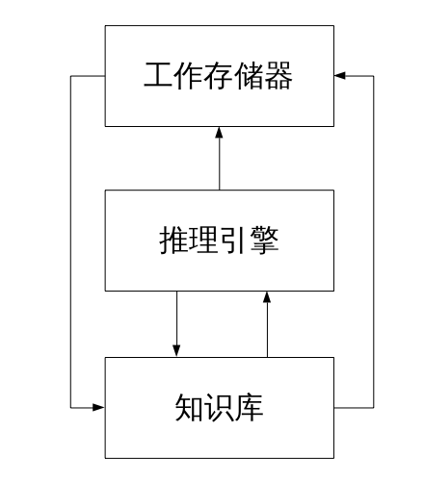

图1 CBR系统结构图
通过网络管理协议SNMP收集到的关于网络设备的各种信息被存放在工作存储器中。工作存储器通过分析这些信息推理出网络正常与否。
知识库中包含从专家那里得到的专家经验知识，其中包括两部分内容：1、
关于网络中问题定义的专家知识; 2、当某一特定问题发生时，系统所要执行的动作。知识库中的专家知识通过规则条目进行体现，即所有规则都采用“IF—THEN”的形式。
基于规则的算法最大优点是它符合人的认知过程，便于人类理解，系统结构成熟简单，系统开发容易实现。
同时它也存在如下缺点^{[1]}：
1)规则需要精确匹配，推理缺乏灵活性；
2)规则间关联关系不明显；
3)知识获取困难。有些经验可能无法或很难转化成规则。
典型的基于规则的诊断系统有: HP公司开发的网管系统中EMF(Element Management Framework)，它是OPENVIEW的重要组成部分^{[1]}。岳红超等发明的一种定位网络故障的方法、装置及系统^{[4]}。

2 2.2 基于案例推理的网络故障定位方法
基于案例推理(Case-Based Reasoning，简称CBR)，是一种类比推理方法，起源于认知科学记忆在人类推理活动中所扮演的角色，目前CBR已经主要作为人工智能的一种推理技术之一。近年CBR兴起的主要由于传统的基于RBR的系统在知识的获取上存在困难，又不能作案例的例外处理，影响了系统的整体性能^{[3]}。
基于案例推理的处理如下图2所示，过程分为以下4步：检索、重用、修正、保存^{[5]}。
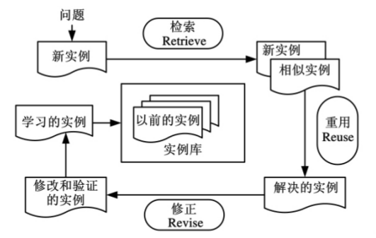
图2 基于案例的推理过程

CBR是基于如下两条原则：
- 现实世界是有规律的，相似的问题有相似根源；
- 同类问题会再发生。
因此在现实工作中，当我们面对一个新问题时，经常要查找以往的类似事件，借鉴之前的经验。根据以上原则，将过去故障定位的成功案例存入案例库。当遇到新故障时，通过在案例库中查找匹配相似的案例，从而得到近似解答。再根据新故障与案例中故障之间的差异对答案加以适当修改，使之完全适合新问题^{[3]}。
基于案例推理的故障定位比基于规则推理有如下优势^{[3][6-7]}：
- 案例库比规则库容易构造，不必进行规则提取，可以降低知识获取难度；
- 案例库比规则库更容易维护而且更灵活；
- 案例库比规则库有更快的执行速度；
- 案例推理系统具有自学功能，随系统的使用而增加。

基于案例推理也有如下的不足：
- 当案例库中案例的条目数量巨大的时候，案例推理过程缓慢；
- 不适合用于实时事件的关联。
Cabletron提出一个基于案例推理的网络管理系统Spectrura^{[8]}。

2.2.3 基于代码书的关联模型
Klinger等提出了代码书的事件关联模型用于故障定位^{[9]}。代码书的关联模型( Codebook Correlation Model)，简称CCM，它的核心思想是每个故障都会产生大量的故障症状事件，每个故障症状事件可能是自身产生的事件也可能是“邻居”对象传导过来而引发的事件。处理这些由故障而引发症状事件的方法是把事件看成一个标识故障的“代码”，相关性分析的过程就是对症状事件进行 “解码”的过程，最终确定代码标识的、找出症状事件的故障原因。
代码技术分成两个阶段：
1、代码书的选择生成阶段，在这一阶段会对每一个告警信息与故障进行关联，选择侦听的事件子集，生成代码书。代码书可以理解为一个“现象—故障”的对应矩阵。
2、解码阶段，实时的对代码书中的事件进行分析比对，也就是通过将“代码”与观察到的现象做最近似匹配，从而找到最终的故障原因。
基于代码书关联模型的故障定位方法具有如下优点^{[3]}：
- 效率高。因为编码过程只需一次即可完成；
- 速度快。因为在定位时只需要进行比较操作，使得运算的复杂度降低。
同时它也有如下缺点：当网络的拓扑结构发生变化时，需要重新生成代码书，这个过程时间成本较高，不适合具有动态关系的大型网络环境。
SMARTS公司采用代码书技术开发出INCHARGE系统，它是为解决网络中实时故障定位而开发的系统，能自动适应网络拓扑结构，适应网络的范围和复杂性变化^{[9]}。
在此基础上还有Katzela等提出了基于网络中通信实体间的网络依赖图进行网络故障检测和定位^{[10]}。Steinder等提出了通过贝叶斯推理技术以及系统的结构状态信息来定位网络故障^{[11]}。蒋康明等提出了基于主动探测的故障定位探测选择(IFL)算法^{[12]}。

2.3 本课题主要研究内容
本文介绍的几种网络故障诊断的定位技术并对其的优缺点进行了分析。运用以上技术的商业系统有一个共同特点就是价格昂贵，运行维护成本高，随着近年开源技术的快速发展，为探索一种低成本、自动化的网络故障定位技术提供了方向。
本文的研究目标是探索一种低成本的网络故障定位的方法。
本文主要通过程序语言EXPECT进行软件编程设计，使用CVS进行有效信息的管理功能，把网络专家的排障经验转化为程序处理步骤，结合信息处理过滤技术等，完成一套功能模块化、低成本的自动网络故障定位系统。
本文的主要研究内容：
1、研究自动化获取设备信息的方法
设备信息可以完整的反映当前设备状态、网络结构、控制对象、过滤策略、系统参数等内容。对网络配置信息的及时有效获取能够使网络管理人员增强对网络的控制力，不但可以优化配置网络资源，同时对及时发现网络故障点，以及灾备恢复，均有举足轻重的作用。当前获取设备信息的方法包括使用SNMP协议和登录设备获取。但由于网络设备类型较多并且有些用于故障诊断的信息，使用SNMP协议难以获取，如路径信息。而通过登录设备，可以直接获取全面信息。目前有一个用于网络设备配置管理的开源软件，可以实现自动登录设备，自动获取设备配置的工作。在此的基础上，需要开发获取设备其他信息的脚本。由于此开源软件对国产网络设备支持度低，还需要针对国产网络设备，如中兴、网神等开发设备接口。
2、制定设备关键指标;
以网络专家的故障处理经验为基础，关注设备运行状态，通过选取设备运行指标，来为设备制定健康模型。关键指标可以包括：设备接口状态，CPU状态，路由信息，配置信息等等，通过关键指标全方位反映设备的运行状态，为故障诊断提供基础信息。
3、研究自动化故障诊断的具体实现方法。
以设备健康指标为参照基础，通过自动获取设备信息的技术方法，对设备非正常时段进行设备信息的获取，并与健康基线进行自动比较，可以快速定位故障位置。
在大型网络环境中，常以逻辑区域、物理区域进行划分，把大型网络分为多个较小的逻辑区域。网络故障经常发生在逻辑区域内某一个或多个网络设备上。在故障发生时需要分析故障现象快速的定位故障设备，此种故障定位方法可以通过对整个区域内设备进行健康基线档案的建立。在故障发生时，对整个区域内设备进行健康指标的获取，建立健康快照，通过与健康基线的比对，可以快速定位故障设备位置，得出初步故障原因。

三、研究方案

3.1 拟采用的技术方案
3.1.1 系统整体架构组成
网络故障自动定位系统由以下几个功能模块组成：信息获取模块负责对各种类型网络设备自动化获取信息，获取的信息由自动化信息加工处理模块进行信息过滤处理，处理后的信息进行自动存储管理，故障定位模块分析有效信息得出定位结果，最后前端显示模块展现故障定位结果。
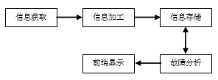
图3 系统架构图

3.1.2 信息获取模块
信息获取模块是整个系统的数据信息源头。设备信息可以完整的反映当前设备状态、网络结构、控制对象、过滤策略、系统参数等内容。当前有以下三种方式获取网络设备信息：
方式一：使用简单网络管理协议（SNMP）协议进行网络设备管理，目前大部分网络设备都支持SNMP协议。SNMP是基于TCP/IP的网络管理标准，目前已经发展到第三版本。SNMP通过管理信息库（MIB）中的管理对象参数发送或接受数据，获取设备指定信息。
方式二：使用系统日志（SYSLOG）协议转发系统日志信息，SYSLOG基于TCP/IP协议开发，可以记录系统或程序的有关事件，包括但不限于系统事件、安全事件、程序错误事件等等。SYSLOG信息根据事件的严重程度分为0-7个等级，同时包括设备名称、IP地址、时间、错误代码、事件描述等。通过分析SYSLOG信息可以了解设备某一方面的信息。
方式三：使用Secure Shell（SSH）协议登录网络设备查看信息。SSH是用于在不安全的网络环境中加密网络协议数据，专为远程登录会话和其他网络服务提供安全性的协议。SSH协议由三部分组成：传输层协议用于服务器认证，保密及数据完整性;用户认证协议用于客户端用户认证功能;连接协议将多个加密隧道分成逻辑通道进行数据传输。
方式比较：大部分网管系统都使用SNMP管理网络设备，通常用于实时监控或简单故障报警。但复杂故障定位需要较多信息，但由于各个网络设备厂商对MIB中同一管理对象定义不同，或者某些厂商的MIB信息不全等等原因，尤其对于大型网络，多种设备厂商，多样设备类型，出现以上现象的几率很大，造成设备信息获取的不完整。而SYSLOG信息多集中在硬件方面，信息片面，可用于辅助故障定位。SSH协议可以安全登录各种设备，不受厂商、类型的限制，能够通过各种命令收集完整信息。
以SSH为登录方式，使用EXPECT程序语言，编写模拟交互式SSH登录程序。由于企业网内厂商设备种类较多，需要针对每种厂商网络设备接口编写独立登录子程序。

使用EXPECT程序语言对设备登录编写逻辑过程
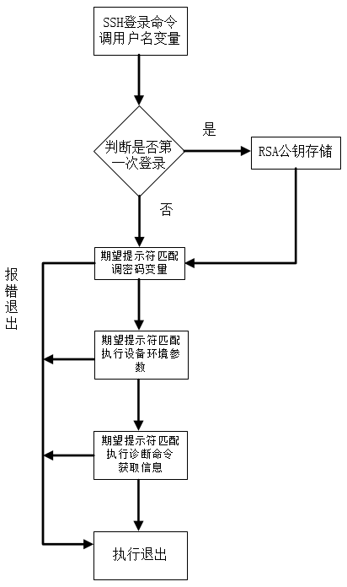
图4 EXPECT登录逻辑图

3.1.3 信息加工模块
由于信息获取程序会根据需求收集大量设备信息,其中包含大量对故障诊断无效的信息,如SNMP通讯串，设备用户密码，翻页符等等。信息加工模块就是对无效信息进行删除屏蔽处理，对关键信息进行提取的工作。信息过滤使用正则表达式进行字符操作，通过事先对无效信息，敏感信息，关键信息的特征进行定义，组成一个或多个“规则字符串”，这个“规则字符串”用来表达对字符串的一种过滤逻辑。
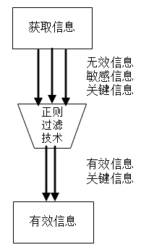
图5 信息加工处理逻辑图

需要为每种厂商的每类产品的每个指令输出编写独立的“规则字符串”,用以匹配特定的信息。
3.1.4 信息存储模块
经过信息加工处理后的信息，进入数据存储阶段。由于获取的设备信息具有文字性强，前后版本没有迭代关系，数值型数据较少等特点，因此选择用于代码版本控制的管理系统SVN（Subversion）或CVS（Concurrent Versions System）。此系统可以记录信息的增量更新，可以跟踪信息内容的改动痕迹，适用于多人的并发读写环境。
对每台网络设备的所有信息可以合并为一个独立的存储文件，存储文件名选用设备唯一信息如设备名称或IP地址，通过CVS或SVN系统命令进行文件增加、更新或删除等存储操作。
对于大型企业网络，可以根据地域、单位或功能等角度对大型网络进行逻辑区域划分，每一个逻辑子区域可以作为CVS对象组，组内包含此区域内各个不同类型的网络设备。这样的划分方法适应于企业内的管理方式，便于设备运维管理与故障处理。

3.1.5 故障分析模块
故障分析模块分为两个子模块：
- 故障处理经验转化模块；
- 故障定位模块。

3.1.5.1 故障处理经验转化模块
网络故障处理经验丰富的工程师，在排除故障的开始阶段通常根据故障现象得出一个初步的故障定位目标，然后对此目标设备进行查验分析，进一步确认是否是此目标设备的原因，如果不是的话，结合收集的信息再次定位故障目标，直到最终定位到故障设备，找到故障原因。
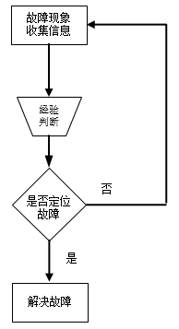
图6故障处理逻辑图

网络故障排除经验包含了故障处理人员多年工作经历、经验积累而产生的感觉，这种感觉不容易量化为程序语言，但在故障处理过程中的操作命令，根据某种现象执行某种操作的行为是可以进行量化，可通过程序语言实现部分故障处理的模拟人的行为。
网络故障处理经验丰富的工程师通常执行几个命令就可以得出进一步的分析结论，确认是否为故障设备。这类命令的特点是能够直接反映出设备某一方面的状态或为下一步的定位提供重要信息。这类命令按照行为方式可分为查验状态和主动探测。收集此类命令组成“诊断指令”，此类指令是可以通过EXPECT语言实现。
在之前信息获取模块的基础上，根据厂商产品类型的分类，把诊断指令进行模块化的编程，通过EXPECT语言调用命令模块，再经过信息加工模块和信息存储模块，完成模拟人的行为过程，生成诊断信息源。

3.1.5.2 故障定位模块
故障定位原理：通过多维角度定位故障。网络中的设备任何一个故障都会对自身以及相连的设备产生影响，这就为多角度、多维度的发现故障、定位故障提供了一种途径。通过一个简单的例子进行原理说明。
假设路由器上的一条通讯链路中断，发现此问题可以通过多种方式：
- 查验此路由器的接口状态；
- 检查此设备的SYSLOG信息；
- 检查此设备的路由信息；
- 使用ICMP协议进行PING通讯测试；
- 使用Traceroute进行路由探测；
通过以上多种方式的信息收集，进行信息的合并分析，即可实现故障定位。此种方法同样适用于复杂的网络故障。

建立逻辑区域网络状态信息“快照”
根据网络设备运行规律，在整个网络设备运行周期内，设备90%的时间处于正常状态，设备故障状态只占很少的时间。在逻辑区域内网络设备正常运行时，通过对此区域全部设备获取“诊断指令”的结果信息，生成状态信息“快照”。
编写程序脚本结合使用CVS系统diff命令，对区域内设备正常与故障时的“快照”进行比对，定位出差异处，即为故障位置。
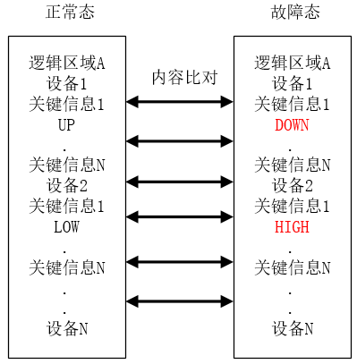
图7故障分析示意图

3.1.6 前端显示模块
前端显示的主要功能是把故障定位结果完整、准确的显示出来，便于使用者查看。目前基于WEB页面的前端系统较为普遍，通过Apache或Nginx等WEB服务器软件，可以很便捷的搭建起前端WEB网站系统，使得使用者不用额外安装程序，只用浏览器就可以方便的查看故障定位结果。
由于使用的开源CVS文件管理系统，文件存储结构固定，在此基础上有成熟的前端WEB显示系统，能够无缝地与CVS系统集成，低成本的满足功能需求。

3.2 方案实施所需的条件

- 精通网络产品，特别是精通国产网络设备，有较长时间的故障处理经验积累；
- 熟练使用EXPECT、Perl、SHELL语言编程，能够进行相应的程序设计；
- 熟练使用正则表达式，能够根据实际需要进行规则定义；
- 使用CVS或SVN系统，需要深入了解其原理与文件结构。

3.3 存在的主要问题和解决方案
- 设备配置信息中有密码，SNMP读写串等敏感信息，有泄密的风险；
- 某些信息是数值信息，在一定范围内都是正常，如何识别、表示范围数值；
- 关键指标如何确定，指标信息如何获取整理；
- 故障定位如何做到准确；
- 区域设备正常态的正常信息与临时信息如何存储及体现。

解决问题的方法思路：
- 针对设备信息中有敏感信息的问题，可以考虑使用信息过滤的技术，通过正则表达式匹配敏感信息，进行脱敏的处理。
- 针对关键指标选取，初步考虑先选择几个最基础的指标，然后逐步增加指标。
- 其他问题的解决方法还在探讨中。

四、预期研究成果

4.1 预期达到的课题目标、成果形式
此项目系统为企业网络的故障定位而设计，最终成果物分为两个阶段：
- 第一阶段为能对企业内网络设备，特别是国产网络设备进行自动获取配置信息；
- 第二阶段为实现网络故障自动定位功能的软件，并在实际工作环境中得以应用测试。

4.2 解决的实际问题
主要解决企业面临的两个实际问题：
- 为企业的网络管理提供一套自动设备配置备份功能的软件，减少的人员对简单工作的消耗；
- 在企业网络中，如果设备故障可以迅速定位故障设备，并提供初步故障原因，帮助网络管理人员快速解决故障问题。

五、预计工作进度
2017年3月－5月：研究当前关于本课题的国内外现状及企业面临的问题，提出本课题的研究方案。
2017年6月：撰写开题报告
2、中期检查
2017年7月－8月：本课题方案的实施，并撰写论文主体部分。
2017年9月：中期检查
3、论文答辩
2017年10月：完成论文剩余章节的撰写。
2017年11月：修改和完善论文内容。
2017年12月：答辩。

六、主要参考文献

参 考 文 献
[1] 彭熙,李艳,肖德宝. 网络故障管理中几种事件关联技术的分析与比较[J]. 计算机应用研究,2003,9:145.148.

[2] 石磊. 网络故障定位与检测技术研究[D].南京:南京理工大学,2005.

[3] 杨明,黄华,夏建刚,王雯. 网络故障定位技术的研究现状和分析[J]. 技术研发, 2009,3(16):20-22.

[4] 岳红超等. 发明的一种定位网络故障的方法、装置及系统[P]. 中国专利: 103200027A, 2013-07-10.

[5] 刘志峰,高洋,胡迪,张敬东. 基于TRIZ与实例推理原理的产品绿色创新设计方法[J]. 中国机械工程, 2012,(9):1105-1107.

[6] 张亮亮. 一种用于话务故障诊断的专家系统[J]. 电子世界, 2013(5):14-16.

[7] 叶进军. 基于RBR和CBR混合推理的数控系统智能故障诊断[D].武汉:武汉科技大学,2011.

[8] 陈琳. 网络故障诊断关键技术研究 [D].长沙:国防科技技术大学,2005.

[9] Klinger,Yemini,Ohsie,Stolfo. A Coding approach to Event Correlation. In Integrated Network Management IV. Chapman and Hall. 1995.

[10] Katzela I,Sehwart M. Schemes for fault identif cation in network ecommunieations [J]. IEEE/ACM Transactions on Networking,1995,3 (6):753-763.

[11] Steinder M,Sethi A S. Probabilistic fault localization in communication systems using belief networks [J] .IEEE/ACM Transactions on Networking,2004,12(5):537-562.

[12] 蒋康明，林斌，乔焰. 基于主动探测的高效故障检测与定位方法[J]. 北京邮电大学学报,2012,35(1):36-40.

注：开题报告至少5000字

